Общество с ограниченной ответственностью
« Форест »
ИНН 7604226042, КПП 760401001, ОГРН 1127604008091
150001, Ярославская обл, г. Ярославль, ул. Песочная, 55
Прайс лист
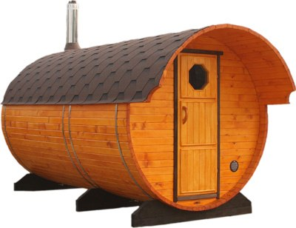 |  | Баня бочка | 2-х метровая | 80000*
 |  | Баня бочка | 3-х метровая | 110000 *
 |  | Баня бочка | 3,5-х метровая | 125000 *
 |  | Баня бочка | 4-х метровая | 140000 *
 |  | Баня бочка | 5-х метровая | 160000 *
 |  | Баня бочка | 6-х метровая | 180000 *
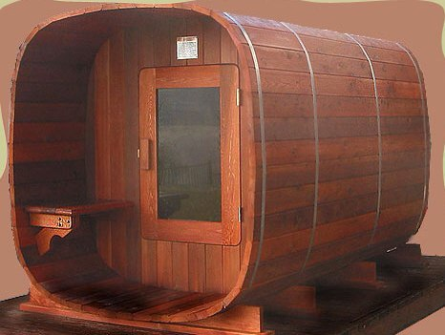 |  | Баня бочка | 3-х метровая | 125000 *
 |  | Баня бочка | 3,5-х метровая | 150000 *
 |  | Баня бочка | 4-х метровая | 155000*
 |  | Баня бочка | 5-х метровая | 175000 *
 |  | Баня бочка | 6-х метровая | 195000 *
* цена под ключ Менеджер: Тихонцева Наталья Тел. +7-902-220-22-81 (мтс) +7-920-122-56-60 (мегафон) Эл. почта: forest.com2016@yandex.ru

